Material, Anregungen und Hinweise für die Planung zu
Truus Matti: Apfelsinen für Mister Orange

Schwerpunkt: Förderung des literarischen Lernens

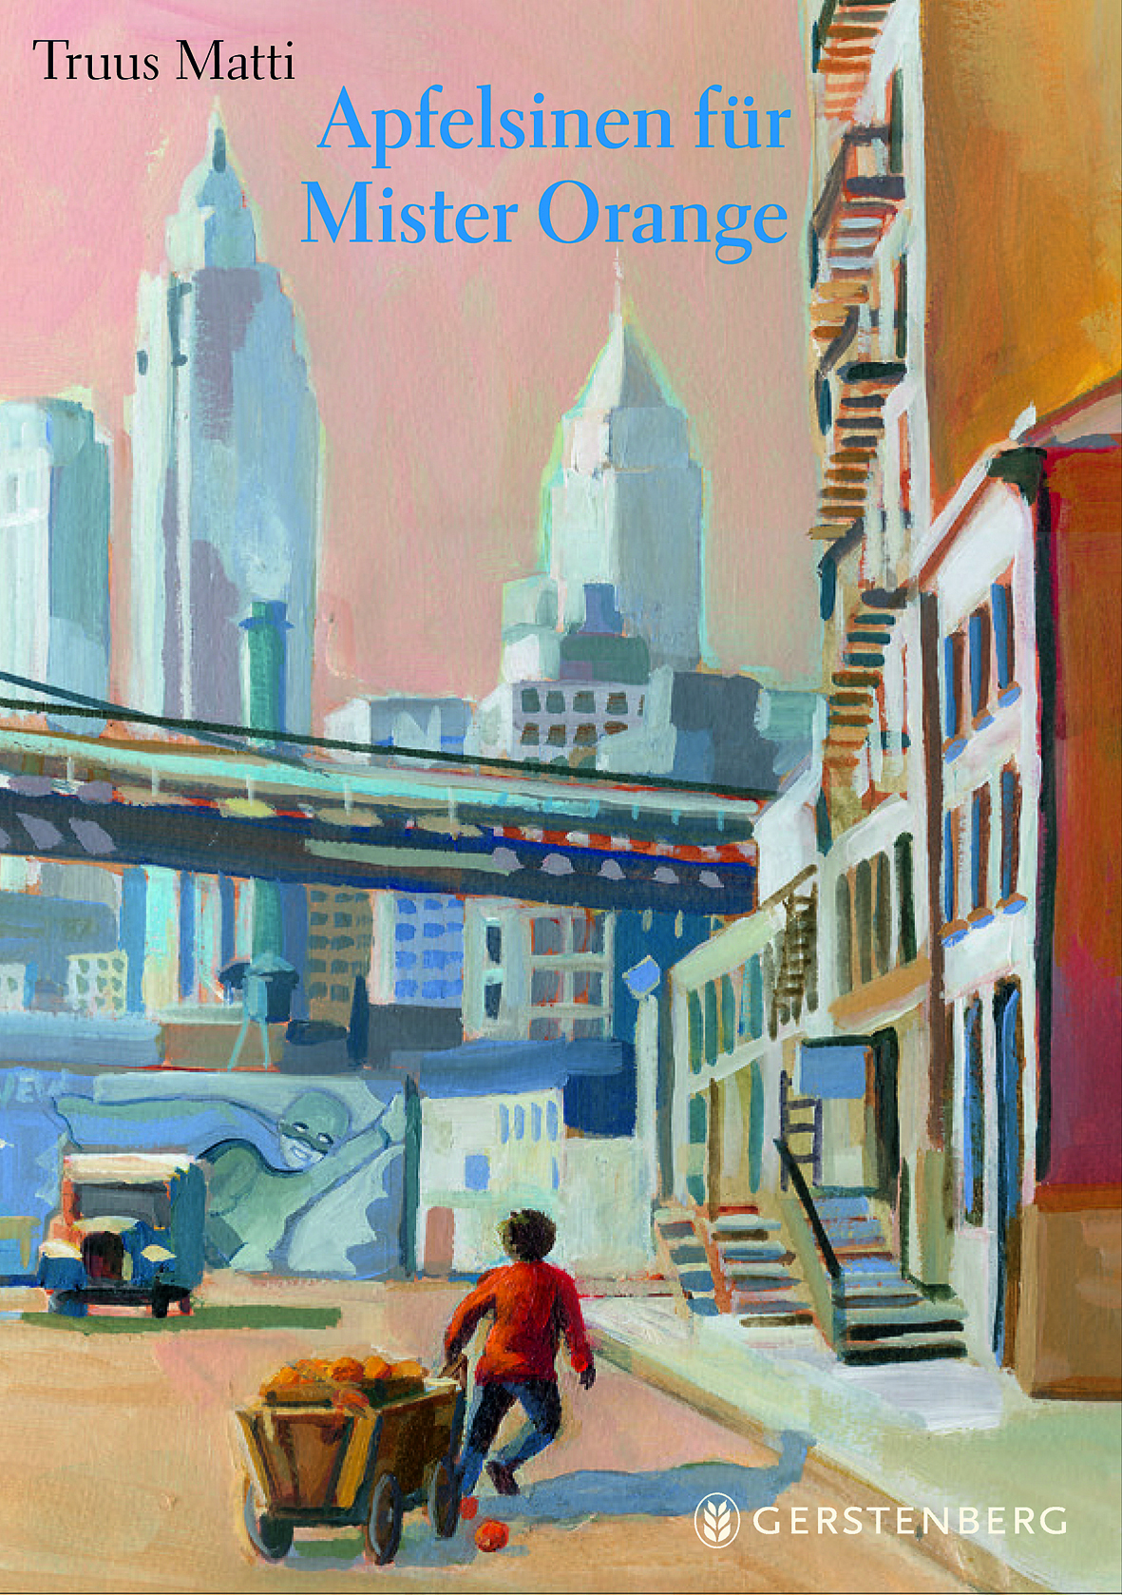

Erarbeitet von Verena Zürcher: zuercher@seminar-stuttgart.de
Sie haben dieses Material vom Landesbildungsserver Baden-Württemberg
heruntergeladen: www.deutsch-bw.de

Inhaltsverzeichnis
1. Truus Matti „Apfelsinen für Mister Orange“: Überblick über die Handlung und wichtige Erzählstränge 3
2. Truus Matti „Apfelsinen für Mister Orange“: Aspekte und Themen 5
2.1 Material zu den Action-Comics 6
2.2 Informationen zu Piet Mondrian 7
3. Truus Matti „Apfelsinen für Mister Orange“: Erarbeitung inhaltlicher Aspekte 8
4. Truus Matti „Apfelsinen für Mister Orange“: Aspekte des Erzählens 10
4.1 Aufbau und Zeitstruktur 10
4.2 Der Erzähler: 10
4.3 Figurenkonstellation 11
4.4 Figurencharakterisierung: 11
5. Die Intermedialität im Roman 12
5.1 Die Action-Comics 12
5.2 Die Entstehung von Victory Boogie-Woogie 12
5.3 Der Ort und die Räume: 12
5.4 Die Raum- und Farbsymbolik: 13
5.5 Symbolik des Ortes: 14
6. Planung und Aufbau einer Unterrichtseinheit 15
6.1 Begründung der Wahl des Jugendbuches: 15
6.2 Planerische Vorüberlegungen: 15
7. Vorschläge für eine Unterrichtseinheit zu Truus Matti: Apfelsinen für Mister Orange 16
8. Beispiel für eine binnendifferenzierte Aufgabenstellung zu Truus Matti: Apfelsinen für Mister Orange, Kapitel 5, erster Teil (S.34f.) 19
Informationen zu dem Kinder-/Jugendbuch 22

Truus Matti „Apfelsinen für Mister Orange“: Überblick über die Handlung und wichtige Erzählstränge

Der Roman spielt in New York in den Jahren 1943 (Binnenhandlung) und 1945 (Rahmenhandlung). Im Mittelpunkt steht ein 13-jähriger Junge namens Linus Gregorius Mueller, genannt Linus, aus dessen Sicht die Geschichte von einem Er-Erzähler erzählt wird. Linus lebt mit seinen fünf Geschwistern – er hat zwei ältere Brüder, Apke/Albert und Simon, und drei jüngere, Max, Wilke und die kleine Schwester Sis/Sissie/Lizzy – und den Eltern in Manhattan, wo die Eltern einen Obst- und Gemüseladen betreiben. Die Kinder müssen bestimmte Aufgaben in der Familie übernehmen, und zwar in der Weise, dass jedes Kind im Laufe der Jahre neben den Schuhen auch die Aufgabe des Nächstälteren übernimmt.

Die Binnenhandlung setzt an dem Wochenende im September 1943 ein, als der älteste Sohn, Apke, in den Krieg zieht. Er hat sich mit 18 Jahren freiwillig gemeldet und soll nach einer Vorbereitungsphase zusammen mit anderen Soldaten mit dem Schiff nach Europa fahren, um gegen Hitler-Deutschland zu kämpfen. Der Abschied von Apke beschäftigt und bewegt die ganze Familie, allerdings in unterschiedlicher Weise: Linus ist von der in der Stadt herrschenden Begeisterung für die in den Krieg ziehenden amerikanischen Soldaten angesteckt und voller Stolz auf seinen großen Bruder, die Mutter dagegen sieht den Krieg und die freiwillige Meldung ihres Sohnes kritisch. Die Gedanken an den abwesenden Sohn und Bruder und die wachsende Sorge um ihn bilden einen wichtigen Handlungsstrang in der Geschichte: Linus, der eine sehr enge Beziehung zu Apke hat, beschäftigt sich in Gedanken ständig mit ihm und auch die Gedanken der anderen Familienmitglieder kreisen um Apke, was insbesondere immer dann deutlich wird, wenn die Familie Post von ihm erhält. Bei Linus ist dieser Handlungsstrang mit einer zweiten Textebene verbunden, denn Apke hat Linus seine Comic-Sammlung der berühmten, von Superman handelnden „Action-Comics“ hinterlassen mit der Aufgabe, sie durch die jeweils neue Ausgabe zu ergänzen. Bei den Comic-Heften stößt Linus auf eine Sammlung von Comics, die Apke selbst erfunden und gezeichnet hat. Der an Superman erinnernde Held darin heißt Mister Super. Mister Super wird nun im Verlauf der Geschichte zu einem Begleiter in Linus’ Phantasie. Immer wieder erscheint er ihm und führt Gespräche mit ihm, v.a. über die Frage, ob und wie Mister Super Apke und den anderen Soldaten dabei hilft bzw. helfen kann, den Krieg zu gewinnen und unbeschadet zu überstehen.

Nach dem Abschied von Apke rücken die nächstjüngeren Brüder in der Aufgabenhierarchie der Familie nach: Simon übernimmt von Apke die Stelle im Postzimmer einer Zeitung, Linus übernimmt von Simon die Auslieferung der Waren und Max muss nun die zwei Kleinen beaufsichtigen. Für Linus beginnt damit eine neue Lebensphase: Er zieht nicht nur zu Hause in ein neues Zimmer – zu Simon, in das Zimmer der Großen –, er wird nun auch selbstständiger, verlässt den familiären Radius und zieht täglich nach der Schule mit einem Karren voller Obst und Gemüse durch die Straßen Manhattans, um den Kunden die von ihnen bestellten Waren nach Hause zu liefern. Seine Wege durch die Straßen der Stadt werden zu einem zentralen Motiv der Geschichte und spiegeln die jeweilige innere Verfassung und die sich verändernde (Selbst)Wahrnehmung des Jungen wider.

Zu Linus’ Kunden gehört auch ein Mann, der recht weit, nämlich mehr als zehn Blocks, von dem elterlichen Geschäft entfernt wohnt und sich vierzehntägig, immer montags nach halb fünf, eine Kiste Apfelsinen liefern lassen will. Mit der ersten Lieferung an den Mann (Kap.5), der mit fremdem Akzent spricht, tritt die für Linus’ Entwicklung entscheidende Figur in die Geschichte ein: ein Maler, dessen Name für Linus nicht zu verstehen ist und den er deshalb einfach Mister Orange nennt. Dieser Maler und seine Wohnung bzw. sein Atelier bilden einen Kontrast zu Linus’ Lebensumfeld. Die Lieferungen an den Maler werden zu Besuchen, bei denen Linus die Kunst und Lebensentwürfe eines modernen Malers kennenlernt. Der Einfluss des Malers auf Linus ist groß: Seine helle, leere Wohnung mit den weißen Wänden, an denen farbige Rechtecke hängen, mit denen der Maler experimentiert („Als wäre das ganze Zimmer ein Bild“, Kap.11, S.64), beeindruckt ihn ebenso, wie ihn die Gespräche mit dem Maler über den Krieg und dessen Vision von einer besseren Zukunft beschäftigen. Die Utopie des Malers („Nach dem Krieg wird die Welt anders. Besser als je zuvor...“, Kap.14, S.81) ist eng mit der Kunst – die Primärfarben gelb, rot und blau, die der Maler ausschließlich verwendet, bezeichnet dieser als starke Farben, als Farben der Zukunft – aber auch mit der Stadt New York und deren Rhythmus verbunden, den er im Boogie-Woogie wiederfindet. Neben der Symbolik der Primärfarben – die auch in Fantasiebildern von Linus auftauchen – ist es die Synästhesie von Klängen, Farben und Bewegungen, die der Maler Linus vor allem anhand der Entstehung seines letzten Werks vermittelt (Kap.19). Die damit verbundene positive Lebenseinstellung entlädt sich immer wieder in der Bewegung und im Tanz zu Boogie-Woogie-Klängen. Dieses (sinnliche) Zusammenspiel wird für Linus schließlich zum spürbaren Zeichen, zur Hoffnung auf eine positive, fröhliche Zukunft.

Die Frage nach der Bewertung des Krieges bleibt für Linus allerdings offen. Sein anfänglicher, kindlicher Stolz auf Apke weicht im Verlauf der Geschichte zunehmender Sorge um den Bruder, ausgelöst durch Briefe, in denen Apke zumindest ansatzweise von der Realität seiner Kriegserfahrungen berichtet. Diese veränderte Einstellung von Linus schlägt sich in einem veränderten Umgang mit Mister Super in seinen Fantasiegesprächen nieder, zu dem er in zunehmend kritische Distanz rückt. Ebenso kritisch verhält sich Linus in seinem letzten Gespräch dem Maler gegenüber, als es um die Frage danach geht, was Kunst gegen den Krieg ausrichten kann (Kap.25). Eine Fortsetzung dieses Gespräches gibt es nicht, denn der Maler stirbt – für Linus völlig unerwartet – Anfang Februar 1944.

Die Geschichte endet – in der Rahmenhandlung – dennoch positiv. Im Prolog wird geschildert, wie ein Junge (Linus) im März 1945 fröhlich durch die Straßen New Yorks läuft und dabei in einem Schaufenster Plakate und ein Foto entdeckt, die auf eine Ausstellung über einen ihm bekannten Maler (Mister Orange) hinweisen. Im Epilog, der an den Prolog zeitlich und inhaltlich anknüpft, wird dann berichtet, wie Linus kurz danach zunächst vor dem Museum und schließlich vor dem letzten, unvollendeten Bild seines Mister Orange steht. Der Maler wird für ihn in dem Bild wieder lebendig und die positive sinnliche Wirkung des Bildes auf Linus ist unmittelbar. Er sieht die fröhlichen Farbflächen, die sich zu bewegen scheinen, hört in sich die Musik und beginnt vor dem Bild zu tanzen. Und nicht nur er. Eine Besucherin, im passenden blauen Kleid, beginnt beim Anblick des Bildes ebenfalls leicht zu tanzen und zu lachen. Der allerletzte Satz fasst die positive, lebensbejahende Wirkung des Bildes zusammen: „Linus lässt die Füße wirbeln und erwidert das Lachen“ (S.164).

Truus Matti „Apfelsinen für Mister Orange“: Aspekte und Themen

A. Formale und strukturelle Aspekte:

Erzählform: | Er-Erzähler aus der Sicht des Jungen Linus
Erzählstruktur / Aufbau: | Binnenerzählung (28 Kapitel)  Rahmenerzählung (Prolog, Epilog)
Ort und Zeit: | New York/Manhattan zur Zeit des Zweiten Weltkrieges  - September 1943 bis Februar 1944 (Binnenerzählung)  - März 1945 (Rahmenerzählung)
Figuren/ Figurenkonstellation: | Linus, der Protagonist, der im Zentrum des Geschehens steht und auf den alle anderen Figuren bezogen sind:  - seine Familie  - Mister Orange  - seine Freunde bzw. Altersgenossen  - Mister Super, der ihm immer wieder erscheint
Textebenen der Binnenhandlung: | - Die Geschichte von Linus  - Die Gespräche mit Mister Super  - Die Karten und Briefe von Apke
Intertextualität/  Intermedialität: | - Der Maler Piet Mondrian (1872-1944), insbesondere die Entstehung von Victory Boogie-Woogie, seinem letzten Werk  - Die Action-Comics (ab 1938) mit Superman als Protagonisten

B. Inhaltliche Themen und Aspekte:

- Das alltägliche Leben des 13-jährigen Linus im New York der 40er Jahre: Familienleben, Hilfe im elterlichen Geschäft, daneben Freunde und Schule
- Freundschaft: Die Beziehung zu Liam, Rosie und Georgie Mac Kenna
- Die Entwicklung von Linus:
⇒ die Beziehung zu Mister Super und die Einstellung gegenüber Apke

- Vorbilder:
- Wer ist ein Held?
- An wem orientiere ich mich?

- Das Thema Krieg und die (nicht lösbare) Frage der Bewertung des Kriegseinsatzes
- Die Beziehung von Linus zu dem Maler, genannt Mister Orange
- Das Thema Kunst, insbesondere die Frage nach der positiven Kraft der abstrakten Kunst des Malers: der Glaube an eine (positive) Zukunft, an positive Veränderungen;

...darüber hinaus:
- New York, v.a. Manhattan - gestern und heute
- der Boogie-Woogie
- das Dritte Reich (Hitler-Deutschland) und der Einsatz der Amerikaner im Zweiten Weltkrieg (altersgemäß)
- zu den intermedialen Bezügen: Piet Mondrian und seine letzte Schaffensphase in New York: abstrakte Bilder in Primärfarben

2.1 Material zu den Action-Comics

Artikel über den Verkauf des ersten Superman-Comics bei Ebay
Bei Spiegel Online: „Comic-Auktion: Eine Million für den ersten Superman“
Online abrufbar unter:
http://www.spiegel.de/kultur/gesellschaft/superman-erstausgabe-des-action-comic-1-bei-ebay-versteigert-a-986914.html

Beispiele für Action Comics der 1930er und 1940er Jahre sind online abrufbar:
http://en.wikipedia.org/wiki/Action_Comics#mediaviewer/File:Action_Comics_1.jpg
http://en.wikipedia.org/wiki/Action_Comics#mediaviewer/File:Action_Comics_Vol_1,_23.jpg

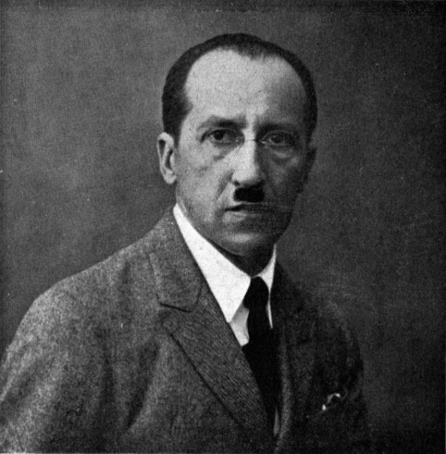
2.2 Informationen zu Piet Mondrian

Hinweis: Bei den folgenden Angaben handelt es sich lediglich um erste Basisinformationen zur groben Orientierung. Bei genauerem Interesse oder entsprechender Schwerpunktsetzung ist eine Kooperation mit dem Fach Bildende Kunst sinnvoll.

Piet Mondrian wurde am 7.3.1872 als Pieter Cornelis Mondriaan in Amersfoort in den Niederlanden geboren. Er war ab 1900 Maler, malte in verschiedenen Stilrichtungen, typisch für ihn sind aber die geometrischen Muster. Er forderte eine „strenge Reduzierung der Bildsprache auf horizontale und vertikale Linien, die Grundfarben Rot, Gelb und Blau sowie die Nichtfarben Schwarz und Gittermuster und Weiß als Bildgrund.“

Der Künstler gilt als wichtigster Vertreter des niederländischen Konstruktivismus. Diese Stilrichtung der Moderne im ersten Teil des 20. Jahrhunderts ist gegenstandslos, typisch sind einfache geometrische Formen.

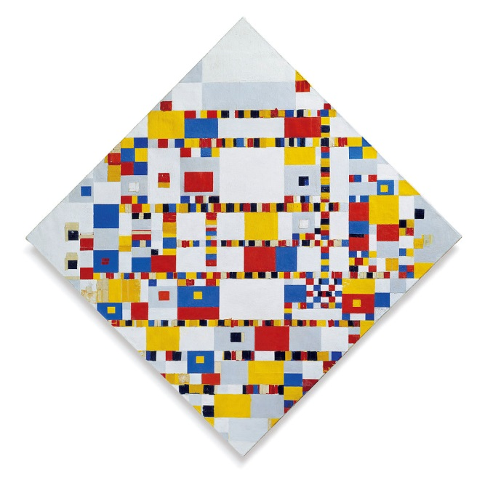
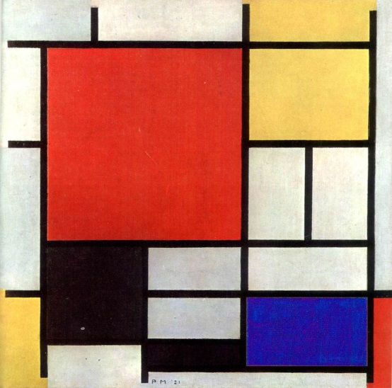

Truus Matti „Apfelsinen für Mister Orange“: Erarbeitung inhaltlicher Aspekte

Der Maler Mister Orange
Sieben Begegnungen zwischen Linus und dem Maler gibt es: Kap. 5, 8, 11, 14, 16, 19, 25 (plus: Kap.28: Linus erfährt bei der Ankunft vor dessen Wohnung vom Tod des Malers)

Charakterisierung des Malers:
Kap. 5 und 8: der Maler, seine Wohnung/ sein Atelier, Gespräch über Apke
Kap.11: das Atelier, die Musik
Kap.14: die Geschichte des Malers: seine Emigration von Europa in die USA

Der Maler und seine Kunst:
Kap. 19: Die Entstehung des Gemäldes „Victory Boogie-Woogie“ und der Rhythmus von New York
Der Maler...
- ...über das Tanzen: „Es macht fröhlich“ (S.102)
- ...über die Musik: „Boogie-Woogie ist die Musik zur Stadt [...] Das ist der Rhythmus von New York.“ (S.103)
- ...über das neu entstehende Bild: „Mit diesem Bild habe ich es fast geschafft...ich habe endlich Boogie-Woogie hineinbekommen“ (S.104)

Kap. 25: Gespräch zwischen dem Maler und Linus über die Kraft der Kunst und der Fantasie und den Krieg. Linus ist dabei selbstbewusst und durchaus kritisch:
Linus: „Nur mit Farbe auf einer Leinwand kann man doch nie einen Krieg gewinnen?“ (S.130)
Der Maler: „Malen ist meine Art zu kämpfen. [...] Es ist meine Art, danach zu suchen, wie es in Zukunft besser werden kann.“ (S.131)

Linus und seine Familie: Das Familienleben
Kap.1, 2, 3, 7: Verabschiedung von Apke, die Familienmitglieder, die Schuhe der Kinder,
Aufgaben innerhalb der Familie, Zimmereinteilung (Linus bei Simon im Zimmer der Großen).

Umgang mit Apke und dessen Kriegseinsatz:
Kap.7: erste Karte Apkes: Diskussion über das Banner mit dem blauen Stern als (stolzes) Zeichen für seinen Kriegseinsatz, das v.a. die Mutter aufgrund ihrer kritischen Haltung ablehnt.
- Kap.10, S. 58
Weitere Karten und Briefe Apkes (kursiv gedruckt),
jeweils im Familienrat
vorgelesen und besprochen.

- Kap.13, S.70f.
- Kap.16, S.87-90
- Kap.20, S.106ff.
- Kap.22, S.113ff. und Kap.23, S.120-122: Linus liest heimlich den unterschlagenen Teil von Apkes Brief (über den Tod eines Kameraden), was ihn sehr belastet; er belauscht ein Gespräch der Eltern;

Vorbilder und Helden: Ist Apke ein (Kriegs-) Held? - Apke und Mister Super
Linus’ Einstellung zum Kriegseinsatz Apkes wandelt sich von anfänglich naivem Stolz zu großer Sorge um den Bruder und zu Zweifeln an (vermeintlichen) Helden ⇒ Mister Super
- Erzähltechnisch sind die Reflexionen von Linus zu Apkes Kriegseinsatz meist ausgelöst durch die jeweils eintreffende Post von Apke (s.o.).
- Inhaltlich geprägt sind sie durch die Action-Comics (Superman als Held im Kampf gegen Hitler-Deutschland), Kap.2, S.20f., und Mister Super, den Comic-Helden von Apke (s.u.), schließlich durch die Gespräche mit dem Maler (Kap.8 u.25).

Die Gespräche von Linus mit Mister Super (durch eine andere Schrifttype hervorgehoben):
Kap. 1, S.23 - Kap.4, S.33 - Kap. 6, S.44f. - Kap.15, S. 82f. - Kap.18, S. 96f. - Kap. 21,S.110ff. - Kap. 23, S.118ff. - Kap. 24, S.124ff. (und im Epilog)
Insbesondere: Linus’ Traum von der Machtlosigkeit Mister Supers gegenüber der Gewalt des Krieges (Kap. 23, S. 118ff.) und seine (selbst)kritische Distanzierung von ihm (Kap.24, S.124ff.)

Freundschaft: Die Beziehung zu Liam und Rosi Donnelly und Georgie MacKenna:
- Kap.1, S.11: mit dem Freund Linus und dessen Schwester Rosie
- Kap.10, S.59-61: Linus und Liam planen Halloween
- Kap.13, S.72-76: Halloween zu viert, mit Rosie und Georgie MacKenna
- Kap.17, S.93-94: Linus fühlt sich von Liam verraten: Liam wendet sich Georgie MacKenna zu
- Kap.28, S.145-147: Versöhnung mit Liam

Truus Matti „Apfelsinen für Mister Orange“: Aspekte des Erzählens

4.1 Aufbau und Zeitstruktur

RAHMEN
Prolog: Epilog:
März 1945 März 1945
Linus entdeckt in NY Hinweise Linus vor/im Museum,
auf eine Ausstellung insbesondere vor dem
mit Werken von Piet Mondrian, Bild Victory Boogie-Woogie
seines „Mister Orange“

1 Jahr später

1,5 Jahre vorher zurück
BINNENHANDLUNG

ca.5 Monate

Kapitel 28:
Kapitel1: Februar 1944
Ende September 1943 Apke wird (vorläufig) wieder
Linus bei seiner Familie in NY nach Hause kommen;
Sein großer Bruder Apke Linus erfährt, dass Mister Orange geht als Soldat in den Krieg gestorben ist

__________________________________________________________________________

4.2 Der Erzähler:

Wie ist der Roman erzählt?

In welcher Person ist der Roman Aus welcher Sicht wird das
geschrieben/erzählt? Geschehen erzählt?

Der Roman wird in der 3.Person erzählt: Das Geschehen wird aus der Er-Erzähler Sicht von Linus erzählt

Beispiel: Beispiel:

„Er läutete...“ (S.34) „Er hörte jemanden husten. Leise
„Linus stellte die Kiste ab...“ (S.34) schnelle Schritte näherten sich“ (S.35)

4.3 Figurenkonstellation

Mister Super

Mister Orange
Harry
Familie:
Eltern:
Vater und Mutter
Fünf Geschwister, davon zwei ältere

und
Simon

und drei jüngere:
Max
Wilke
Sis/Sissie/Lizzy
L I N U S

Weitere Kunden:
O’Reilly
Frau de Winter
Castelli
Gleichaltrige/Freunde:
Liam Donnelly, Linus’ Freund
Rosie Donnelly
Georgie MacKenna

Apkee

4.4 Figurencharakterisierung:

a. Was erfahren wir über die Figuren?

Äußere Erscheinung: Alter, Geschlecht, Aussehen, Kleidung
Lebensumstände, d.h., wie und wo sie leben: Beruf, Wohnung, Familie,
Das äußere Verhalten: Verhalten anderen gegenüber und die Art, wie sie sprechen
Die innere Einstellung, d.h., was für sie wichtig ist: Interessen, Ziele, Gedanken, Gefühle

b. Wie erfahren wir das?

- durch Informationen aus der Geschichte
- durch das, was die Figuren tun oder sagen
- durch das, was andere über sie sagen

Folgende Figuren eignen sich u.a. für eine Charakterisierung:
Castelli: Kap.4 (S.30-32) Hinweis: einfach, knapp, zur Einführung geeignet
Frau de Winter: Kap.4 (S.28-31) Hinweis: klar und übersichtlich, zur Bearbeitung (PA) geeignet
Der Maler: Kap.5, Kap.8, Kap.11, Kap.14 Tipp: arbeitsteilige GA
Linus: da er im Zentrum steht, am besten aspektbezogen: Beziehung zur Familie/seine neue Rolle, das Verhältnis zu Apke (und Mister Super), zu den Freunden (Liam, Rosie), zum Maler;

Die Intermedialität im Roman

5.1 Die Action-Comics

Bilder zur Anschauung finden Sie hier:
http://www.supermanhomepage.com/comics/comics.php?topic=articles/supes-war
http://www.stern.de/panorama/mann-findet-100000-dollar-comic-der-superman-aus-der-daemmwand-2015322.html

„[…] Er war stolz darauf, in Zukunft Apkes Comic-Sammlung bewachen zu dürfen. Wie Apke mochte er vor allem die Superman-Geschichten. Seit Krieg war, ging es oft darum, wie Superman gegen die Nazis kämpfte. […]“ (S. 21)

5.2 Die Entstehung von Victory Boogie-Woogie

5.3 Der Ort und die Räume:
„[…] Darauf stand eine große quadratische Leinwand. Linus sah nur die Rückseite. Eine der Ecken wies nach oben, so dass aus dem Quadrat eine Raute wurde. […] „Mit diesem Bild habe ich es fast geschafft… ich habe endlich Boogie Woggie hineinbekommen.“ […] „Wenn es fertig ist, zeige ich es dir, dann verstehst du von selbst, was ich meine.“ (S. 103f.)

„Kleine und große Farbflächen bewegen sich durcheinander, sie jagen sich, sie scheinen fast zu stolpern vor Ungeduld. Würfel aus Rot, Gelb, Blau tanzen mit Weiß, mit Grau auf Musik, nein, sie sind Musik, sie kommen auf ihn zu und weichen zurück […]. Alles verändert sich, während er es betrachtet und doch ist es, als hätte jedes Teil seinen eigenen Platz. […]“ (S. 160)

Wo spielt die Geschichte?

Die Stadt:
New York/Manhattan
(siehe Umschlagkarte)

südlich an den Central Park grenzend:
Die Wohnung von Mister Orange,
„mehr als zehn Blocks entfernt“ (S.26)
östlich des Central Parks:
Wohnung und Laden der Familie;
vertrautes Umfeld: Freunde, Nachbarn, Kunden

(Innen)Räume:

Die Wohnung von Linus’ Familie, Die Wohnung von Mister Orange
Die Wohnungen der Freunde,
Nachbarn, Kunden

„Alle Wände waren weiß gestrichen. Weiße Wände! Nirgends Blümchentapeten. Kein Eichenholztisch mit dunkelroter Tischdecke. Nicht einmal ein Teppich auf dem Dielenboden. Kein Mahagonibüfett an der Wand wie bei Linus zu Hause. Wie bei allen zu Hause, die er kannte. Bei Liam und Rosie, bei den Nachbarn. Überall war es überladen, voll und dunkel. Hier war es...hell. Und geräumig. Und leer.“ (S.37)

5.4 Die Raum- und Farbsymbolik:

Die Wohnung von Mister Orange und seine Kunst

⇒ Raum-und Farbsymbolik:

„Linus schaute sich um, sah die Farben im Sonnenlicht. Wie Farbkleckse auf einem Bild, in dem man herumlaufen konnte. / „Als wäre das ganze Zimmer ein Bild...“ Er dachte an das andere Zimmer. „Oder die ganze Wohnung!“ (S.63f.)

„Und in all diesem Weiß bunte Rechtecke, wo er auch hinsah. In Gruppen oder allein, an den Wänden, auf einer Schranktür, auf dem
Kaminsims. Kleine Farbinseln in einem Meer aus Weiß. Sie leuchteten in sonnigem Gelb, sie tanzten in hellem Rot und Blau vor seinen Augen, als könnten sie vor lauter Fröhlichkeit nicht still hängen.“ (S.38)

5.5 Symbolik des Ortes:

Linus ist häufig auf dem rechtwinkligen Straßennetz Manhattans um den Central Park herum unterwegs:

- Linus entfernt sich, wenn er zu dem Maler geht, aus seinem gewohnten Umfeld.
- Die Struktur des Straßennetzes findet sich in den abstrakten Bildern des Malers wieder:
- Linus’ Wege durch die Straßen der Stadt symbolisieren seine Entwicklung: den neu gewonnenen Lebensraum, seinen gewachsenen Aufgabenkreis und seine wachsende Unabhängigkeit →Vergleiche Schuh-Symbolik und Verben der Bewegung.

„Für die Schuhe änderte sich eigentlich nichts, dachte Linus, während er den Karren über den Bürgersteig hinter sich her zog. Die liefen einfach dieselbe Strecke wie sonst, nur jetzt an seinen Füßen statt an denen von Simon. Der Karren war schwer beladen und das Lenken wollte geübt sein [...] Ab und zu vergaßen seine Füße, dass sie in neuen Schuhen steckten und er stieß gegen eine Bürgersteigkante oder stolperte über lose Pflastersteine.“ (S.27)

„Jetzt, da es schon nach vier war, wurde es immer voller auf den Bürgersteigen. Erst nach der Hauptverkehrszeit würde es wieder weniger werden. Linus presste die Kiste Tomaten an sich und arbeitete sich keuchend durch den Strom der Passanten. Seine Schuhe scheuerten an den Fersen. Die Kiste wurde immer schwerer. Trotzig rannte er weiter, so schnell er konnte und noch ein wenig schneller.“(S.31)

„Nach zwei Wochen lotste Linus seinen Karren zwischen den Fußgängern hindurch, als hätte er nie etwas anderes getan. Er lenkte ihn pfeifend um Schlaglöcher und fuhr Bordsteinkanten hinauf und hinunter [...] Er fühlte sich frei, obwohl er sich vorläufig an die Strecken hielt, die sein Vater für ihn austüftelte.“ (S.50)

Zwei Jahre später (Prolog):

„Linus fliegt. Er springt über Pfützen, schwebt über Bürgersteige, bewegt sich im Zickzack zwischen den Fußgängern hindurch, weicht Gegenverkehr aus. Er ist nicht zu bremsen, er hat Flügel bekommen; je schneller er läuft, desto weniger strengt es ihn an. Das machen meine Schuhe, denkt Linus. Sie passen ihm wie angegossen. Nicht mehr zu groß und nicht zu klein, heute ist es, als wären sie speziell für ihn angefertigt worden.
Es ist viel los auf der Park Avenue ...“ (S.7)

Planung und Aufbau einer Unterrichtseinheit

6.1 Begründung der Wahl des Jugendbuches:

- Altersgemäße Sprache, aber dennoch mit literarischer Qualität
- Nachvollziehbare, ansprechende, aber dennoch komplexe Handlung
- differenzierte Figurenzeichnung
- Identifikationsangebot für Schülerinnen und Schüler der Orientierungsstufe
- Thema:
  - zeitlos, geschlechtsunabhängige Thematik
  - Begegnung mit Unbekanntem: kulturelles Lernen
- zahlreiche Möglichkeiten der Schwerpunktsetzung
- relativ neu (2013 erschienen)

6.2 Planerische Vorüberlegungen:

- Organisation des Leseprozesses: Der Aufbau des Jugendbuches und die Zeit, in der die Geschichte angesiedelt ist, erfordern ein besonderes Vorgehen: Es empfiehlt sich, den Prolog und den Beginn der Binnenhandlung (Kap.1-3) mit den Schülerinnen und Schüler gemeinsam zu lesen und zu besprechen, damit sie den weiteren Verlauf besser verstehen. Die Frage, ob die Schülerinnen und Schüler im Anschluss den Rest des Buches alleine lesen sollen, hängt von den Bedingungen ab: Leseverhalten, Zeitpunkt der UE (kurze Ferien dazwischen?), Gestaltung des Unterrichts (blockweise oder mehrere Themen parallel). Man kann alternativ das Buch entweder schrittweise lesen und bearbeiten oder in zwei Etappen, hier bietet sich m.E. folgende Zweiteilung an: Kap.4-15, dann Kap.16-28/Epilog.

- Textüberschreitende Aspekte: Historische und geographische Bezüge wie auch die Bezüge zu dem Maler Piet Mondrian und seiner Kunst können natürlich in unterschiedlicher Weise angesprochen und vertieft werden; bei intensiverer Beschäftigung ist sicher eine fächerübergreifende Zusammenarbeit insbesondere mit Kunst reizvoll. Der informative Anhang im Buch zu Mondrian und Superman wie auch die Kartenausschnitte von Manhattan im Cover des Buches erleichtern die Einbeziehung dieser Aspekte.

- Schwerpunktsetzung und Aufbau der UE: Bei der vorgeschlagenen Unterrichtseinheit steht im Sinne des literarischen Lernens eine literarische Kompetenz im Zentrum: die Figurenkonstellation und –konzeption. Es werden Sequenzen bzw. Blöcke und nicht konzipierte Einzelstunden ausgewiesen, die durchaus auch Modulcharakter haben. Das Buch bietet viele Möglichkeiten der Schwerpunktsetzung. Diese bestimmt letztlich Auswahl, Reihenfolge und benötigte Unterrichtszeit.

- Gestaltung eines Heftes als Ergebnis: Diese Jugendbuch eignet sich dafür, dass die Schülerinnen und Schüler begleitend und als Ergebnis der Unterrichtseinheit ein Heft gestalten, in dem neben selbst verfassten Texten und Zeichnungen auch im Unterricht Erarbeitetes sowie Texte, Kartenausschnitte und Bilder zu New York, Piet Mondrian und seinen letzten Kunst(werken) gesammelt werden. Auch die äußere Gestaltung des Heftes kann an Piet Mondrian orientiert werden (Primärfarben, rechte Winkel/Rechtecke ...)

Vorschläge für eine Unterrichtseinheit zu Truus Matti: Apfelsinen für Mister Orange

Vorbemerkung: Schwerpunkt der im Folgenden vorgeschlagenen UE soll das literarische Lernen sein. Viele Sequenzen weisen daher entsprechende Schwerpunkte auf, die methodisch immer wieder durch anschauliche produktive und handlungsorientierte Methoden altersgerecht ergänzt werden. Selbstverständlich kann das literarische Lernen, die Förderung der literarischen Lesekompetenz, einen geringeren Stellenwert bei einer UE zu diesem Jugendbuch einnehmen.

Zentrale Kompetenz:
Die Schülerinnen und Schüler können Figuren, ihre Beziehungen und Entwicklung beschreiben und einzelne Figuren charakterisieren.

Phase/Textstelle(n) | Schwerpunkt(e)/Kompetenz(en) | Methodische Hinweise
Annäherung:  >Der Prolog: Gemeinsame Erarbeitung des Prologs vor der Lektüre  >Die ersten drei Kapitel der Binnenhandlung:  gemeinsame Lektüre und Besprechung | Informationen über Linus entnehmen  Erwartungen an die Geschichte formulieren  Linus und seine Familie kennen lernen  die Situation vor/bei Apkes Abschied erfassen  Mister Super als Fantasiefigur und zweite Erzählebene erkennen | Hörverstehen: Vorlesen des Prologs  EA/PA: Informationen sammeln, Fragen formulieren und (z.B. auf Kärtchen) sammeln  Kap.1. Fragen an den Text stellen, Wichtiges unterstreichen  Kap.2, S.16: die Familie zeichnen  HA: die restliche Geschichte lesen, mindestens bis Ende Kap.15
Figurencharakterisierung I:  Kap.4: Linus bei den Kunden: Castelli (S.30-32), Frau de Winter (S.28-30) | Aspekte der Figurencharakterisierung und exemplarische Erarbeitung | Castelli gemeinsam,  Frau de Winter in PA  Schreiben: aus der Sicht von Castelli/F.de Winter
Figurencharakterisierung II:  Kap.5: Linus’ erster Besuch bei dem Maler | Einführung der 2.Hauptfigur:  Die Schilderung der Ankunft untersuchen  Erste Charakterisierung des Malers; Beschreibung seiner Wohnung  Erzählform/Sicht erarbeiten | Kap.5: Zugang über Hörfassung; dann binnen- differenzierte Analyse, S.34f.;  Informationen über den Maler sammeln, dazu den Maler, die Wohnung od. eine Wand zeichnen  Schreiben: Linus an Apke
Einschub: Ort und Zeit  New York, 1943 | Informationen aus dem Text sammeln: Linus’ Leben in New York 1943;  Ergänzende Hintergrundinformationen in Bezug zum Text setzen; | - Einbeziehung von Fotos, Karten  - u.U. Recherche am PC  - Titelbilder zeitgenössischer Action-Comics und Superman (s. Anmerkungen oben und Anhang im Buch)  - u.U. Koop. mit Geographie
Figurenkonstellation  Kap.1-15 | Die Beziehung der Figuren zu Linus erarbeiten | Standbild bauen  Selbstvorstellung der Figuren und ihrer Beziehung zu Linus  HA: Kap.16-28/Epilog lesen

Phase/Textstelle(n) | Schwerpunkt(e)/Kompetenz(en) | Methodische Hinweise
Linus und Apke I  Kap.2,7, 8,10,13 | Linus’ Beziehung zu Apke erarbeiten (K.2, 7,10,13): seine Einstellung zum Kriegsdienst von Apke untersuchen und mit dem Verhältnis der anderen Familienmitglieder zu Apke vergleichen  Die Funktion von Mister Super erarbeiten. Kap.2 ,8 (S.55) | Einbeziehung von Action Comics der Zeit (Titelbilder)  Die Post von Apke (Kap. 7,10,13) und die Reaktion der Familie arbeitsteilig erarbeiten als szenisches Spiel  Mister Super: gem.Lektüre, UG  Schreiben: Tagebucheintrag von Linus
Linus und Mister Orange I  Kap. 8,11,14 | Die Veränderung von Linus herausarbeiten und in Bezug zu Mister Orange setzen;  Die Charakterisierung von Mister Orange ergänzen; | - Textvergleich: Kap.8,S.50 und Kap.4,S.27  - Arbeitsteilige Erarbeitung/ Sammlung von Aspekten
Überblick über die gesamte Geschichte  Der Aufbau | Die Handlung erfassen  Zentrale Figuren erkennen und ihre Entwicklung nachvollziehen  Linus und seine Freunde/Kameraden  Den Aufbau und die Zeitstruktur untersuchen: Rahmen – und Binnenhandlung | Rückgriff auf die zum Prolog formulierten Fragen an die Geschichte: arbeitsteilige Beantwortung und Präsentation
Linus und Mister Orange II  Kap.19  Einschub: Piet Mondrian und Victory Boogie-Woogie | Das Gespräch zw. Linus und Mister Orange  Informationen über Piet Mondrian, seine Wohnung und sein letztes Bild zusammentragen und mit der Geschichte vergleichen | Material: Das Bild und Boogie-Woogie Musik, Informationen/ Fotos zu Mondrian, Texte aus dem Nachwort;  Szene aus Kap. 19 nachstellen (evt. tanzen), Auszüge daraus auswählen und vorlesen lassen  u.U. Kooperation mit Kunst
Linus und Apke II  Kap.20,22,23,24 | Linus’ veränderte Einstellung zu Apke und die Spiegelung in den Begegnungen mit Mister Super erkennen  die innere Handlung herausarbeiten (Kap.22) | Kap. 20, S.106-109: Gedanken von Linus formulieren  Kap. 22, S.S.113-118: Textarbeit zur inneren Handlung  Kap. 23,24:Gemeinsame Lektüre der Ausschnitte zu Mister Super
Linus und Mister Orange III:  Kap. 25 | Das Gespräch zwischen Linus und Mister Orange untersuchen, die Positionen der beiden Figuren herausarbeiten | - Erarbeitung (PA/GA): Einen Auszug aus dem Dialog vortragen und Standbild bauen  - Sammlung der Positionen

Phase/Textstelle(n) | Schwerpunkt(e)/Kompetenz(en) | Methodische Hinweise
Figurencharakterisierung III:  Linus und seine Entwicklung  Grundlage: Der gesamte Text,  einschließlich des Epilogs  und des Prologs | Die Entwicklung von Linus in der gesamten Geschichte unter Einbeziehung aller wesentlichen Aspekte – insbesondere den Einfluss des Malers auf ihn – erkennen;  Das Ende der Geschichte untersuchen und auf Linus’ Entwicklung beziehen;  Bezug zum Prolog herstellen | - PA/GA und UG: auf Kärtchen Aspekte zu Linus sammeln (binnendifferenziert nach Komplexität: die Familie/Aufgaben, die Freunde, Apke/der Krieg, Mister Orange) und besprechen;  - Den Schluss des Epilogs gemeinsam lesen, Einbeziehung von Victory Boogie-Woogie  - u.U. nachstellen/-spielen  - u.U. Koop. mit Kunst  - Schreiben: Aus Sicht eines Besuchers, Gespräch mit Mr.Orange

Beispiel für eine binnendifferenzierte Aufgabenstellung zu Truus Matti: Apfelsinen für Mister Orange, Kapitel 5, erster Teil (S.34f.)

Linus’ erster Besuch bei Mister Orange:
Die Schilderung der Ankunft untersuchen
Binnendifferenzierte Erarbeitung

Binnendifferenzierte Arbeitsaufträge auf drei Niveaustufen:

1. ***
• Lies den Anfang des 5. Kapitels aufmerksam durch.
• Überlege dir dann, wie hier die erste Begegnung von Linus mit Mister Orange vorbereitet wird. Unterstreiche dazu wichtige Stellen im Text.
• Schreibe zum Schluss in eigenen Worten und ganzen Sätzen auf, was dir aufgefallen ist.
_______________________________________________________________
2. **
• Lies den Anfang des 5.Kapitels aufmerksam durch.
• Unterstreiche dann beim zweiten Lesen alle wichtigen Stellen, an denen wir etwas über die Ankunft von Linus beim Haus und an der Wohnung von Mister Orange erfahren. Achtung: Unterstreiche nicht alles, sondern immer nur die wichtigen Wörter!
a. Was macht er der Reihe nach?
b. Was sieht er?
c. Was hört er?
• Schreibe danach in ganzen Sätzen die wichtigsten Schritte der Reihe nach heraus.
• Überlege dir zum Schluss, warum die Ankunft von Linus so ausführlich geschildert wird.

3. *
• Lies den Anfang des 5.Kapitels aufmerksam durch.
• Die einzelnen Schritte bei der Ankunft von Linus werden hier sehr genau geschildert: Unterstreiche beim zweiten Lesen alle wichtigen Stellen, an denen wir etwas über die Ankunft von Linus beim Haus und an der Wohnung von Mister Orange erfahren. Achtung: Unterstreiche nicht alles, sondern immer nur die wichtigen Wörter!
a. Was macht er der Reihe nach?
b. Was sieht er?
c. Was hört er?
→ Als kleine Hilfe: Am Anfang könnte man Folgendes unterstreichen:
59th Street grenzte an den Central Park. Bei Nummer 15 war ein großes Schaufenster voller Puppen und Vasen aus Porzellan. Die Haustür zu den Obergeschossen verbarg sich hinter einem Tor. Linus zog den Karren über eine Schwelle in den Toreingang und stellte ihn so, dass er von der Straße aus nicht zu sehen war.
Schreibe so weiter.

• Schreibe dann möglichst in eigenen Worten und in ganzen Sätzen auf, was du unterstrichen hast: Was macht, sieht und hört Linus bei der Ankunft?
→ Als kleine Hilfe: So könnte man aufschreiben, was am Anfang unterstrichen wurde:

Linus kommt in der Straße an, er sieht das Haus mit dem Schaufenster und danach die Haustür hinter dem Tor. Dann stellt er seinen Wagen ab.

Schreibe so weiter.

(*= leicht, **=mittel, ***= schwer),

1  5  10  15 | Textgrundlage: Der Anfang des 5.Kapitels (S.34f.):  59th Street grenzte an den Central Park. Bei Nummer 15 war ein großes Schaufenster voller Puppen und Vasen aus Porzellan. Die Haustür zu den Obergeschossen verbarg sich hinter einem Tor. Linus zog den Karren über eine Schwelle in den Toreingang und stellte ihn so, dass er von der Straße aus nicht zu sehen war. Es war zu dämmrig, um das Namensschild an der Klingel lesen zu können. Er läutete und es dauerte eine Weile, bis der Summer ertönte und er die Haustür aufdrücken konnte.  Im Hauseingang war es dunkel. Aus dem Treppenhaus fiel Licht und er hörte fröhlich scheppernde Musik. Linus begann die Stufen hochzusteigen, die Kiste mit den Apfelsinen an sich gepresst. Je näher am Körper, desto leichter, hatte ihm sein Vater beigebracht.  Auf dem Treppenabsatz blieb er stehen. Von hier gingen zwei Türen ab. Die Musik kam aus der linken, die einen Spalt offen stand. Linus stellte die Kiste ab und klopfte. Die Tür gab nach, der Spalt wurde etwas breiter.  „Ihre Bestellung!“, rief er hinein. Er konnte den vorderen Teil eines weißen Flures sehen.  Die Musik wurde leiser gestellt. Er hörte jemanden husten. Leichte schnelle Schritte näherten sich.
Aus: Truus Matti, Apfelsinen für Mister Orange, Gerstenberg Verlag 2013

Mögliche Lösung(en):
59th Street grenzte an den Central Park. Bei Nummer 15 war ein großes Schaufenster voller Puppen und Vasen aus Porzellan. Die Haustür zu den Obergeschossen verbarg sich hinter einem Tor. Linus zog den Karren über eine Schwelle in den Toreingang und stellte ihn so, dass er von der Straße aus nicht zu sehen war. Es war zu dämmrig, um das Namensschild an der Klingel lesen zu können. Er läutete und es dauerte eine Weile, bis der Summer ertönte und er die Haustür aufdrücken konnte.
Im Hauseingang war es dunkel. Aus dem Treppenhaus fiel Licht und er hörte fröhlich scheppernde Musik. Linus begann die Stufen hochzusteigen, die Kiste mit den Apfelsinen an sich gepresst. Je näher am Körper, desto leichter, hatte ihm sein Vater beigebracht.
Auf dem Treppenabsatz blieb er stehen. Von hier gingen zwei Türen ab. Die Musik kam aus der linken, die einen Spalt offen stand. Linus stellte die Kiste ab und klopfte. Die Tür gab nach, der Spalt wurde etwas breiter.
„Ihre Bestellung!“, rief er hinein. Er konnte den vorderen Teil eines weißen Flures sehen.
Aus: Truus Matti, Apfelsinen für Mister Orange, Gerstenberg Verlag 2013

Die Musik wurde leiser gestellt. Er hörte jemanden husten. Leichte schnelle Schritte näherten sich.

Linus ist in der Straße.

Er sieht das Haus und den Hauseingang.

Er stellt seinen Wagen ab.

Linus läutet.

Ihm wird geöffnet.

Linus ist im Treppenhaus.
Er hört Musik.

Er geht mit der Kiste die Treppen hinauf.

Er kommt vor der Wohnung an:
Er hört Musik,
sieht die leicht geöffnete Tür,
klopft und ruft.

Er hört Geräusche aus der Wohnung:
leiser gestellte Musik
Husten
Schritte

Es wird genau beschrieben, wie sich Linus Schritt für Schritt der Wohnung nähert und was er dabei wahrnimmt, also was er sieht und hört.
- Es wird so erzählt, dass die Leser die Ankunft wie Linus erleben.
- Die langsame Annäherung erzeugt Spannung: Wer ist der Mann in der Wohnung?

Informationen zu dem Kinder-/Jugendbuch finden Sie unter:

Artikel / Rezensionen:

https://www.gerstenberg-verlag.de/index.php?id=detailansicht&url_ISBN=9783836954570&highlight=apfelsinen

http://www.faz.net/aktuell/feuilleton/buecher/rezensionen/kinderbuch/apfelsinen-fuer-mister-orange-von-truus-matti-ein-ballsaal-zum-malen-12186493.html

http://www.welt.de/kultur/literarischewelt/article113595244/Stell-dir-vor-du-bringst-Piet-Mondrian-Orangen.html

http://www.deutschlandradiokultur.de/ein-hollaender-in-new-york.950.de.html?dram:article_id=238784

Lesungen:
https://www.youtube.com/watch?v=Z9cT2bml-i4 Teil 1, Kapitel 5 (Dauer: 12:27)
https://www.youtube.com/watch?v=FFTJJbgvgGw Teil 2, Kapitel 11 (Dauer: 13:27)

Kinder- und Jugendliteratur: Programm des diesjährigen Festivals unter:
http://www.literaturfestival.com/kjl/archiv/programmhefte/2014
Hinweis: Das dem gesamten Programm vorangestellte Grußwort beginnt mit einem Verweis auf Truus Mattis Roman

Das Cover darf mit freundlicher Genehmigung des Gerstenberg-Verlages veröffentlicht werden.
In der Geschichte selbst wird der Maler nie anders bezeichnet. Erst im Anhang wird deutlich, dass die Autorin in dem Maler ein Porträt des niederländischen Malers Piet Mondrian (1872-1944) gezeichnet hat, der seine letzten Lebensjahre in New York verbrachte, wo er am 1. Februar 1944 an einer Lungenentzündung starb.
Gemeint ist das berühmte und unvollendete Bild Mondrians, das den Titel Victory Boogie-Woogie trägt.
http://de.wikipedia.org/wiki/Piet_Mondrian Bild (alle Bilder, die Wikipedia entnommen wurden, sind gemeinfrei): http://de.wikipedia.org/wiki/Piet_Mondrian#mediaviewer/File:Piet_Mondrian_2.jpg Gemälde „Komposition mit Rot, Gelb, Blau und Schwarz“, 1926: http://de.wikipedia.org/wiki/Piet_Mondrian#mediaviewer/File:Piet_Mondriaan,_1926_-_Composition_en_rouge,_jaune,_bleu_et_noir.jpg Gemälde „Victory Boggie Woogie“, 1944-46, unvollendet: http://de.wikipedia.org/wiki/Piet_Mondrian#mediaviewer/File:Piet_Mondriaan_Victory_Boogie_Woogie.jpg Informationen zum Gemälde unter: http://www.piet-mondrian.org/victory-boogie-woogie.jsp
Gemälde „Victory Boggie Woogie“, 1944-46, unvollendet: http://de.wikipedia.org/wiki/Piet_Mondrian#mediaviewer/File:Piet_Mondriaan_Victory_Boogie_Woogie.jpg Informationen zum Gemälde unter: http://www.piet-mondrian.org/victory-boogie-woogie.jsp
Bild unter: http://trgobalan.deviantart.com/journal/Mondrian-458078177
Rückgriff auf den Stadtplan Manhattens im Buch und ein Gemälde Mondrians, online: Stadtplan: http://www.newyork.citysam.de/stadtplan-newyork/stadtplan-childrens-museum-of-manhattan.htm Gemälde „Komposition mit Gelb, Rot und Blau“: http://silverandexact.files.wordpress.com/2010/10/composition-with-yellow-blue-and-red-piet-mondrian-1942.jpg
Mit freundlicher Genehmigung des Gerstenberg-Verlags.

